Laboratorní měření z fyziky

**Úloha 2**

**Teplotní roztažnost pevných látek**

*Zpracoval: Martin Mego*

*Datum měření: 19.10.2010*

# 1. Úkol měření

1. Stanovte součinitel délkové teplotní roztažnosti pro různé materiály.
2. Vyneste graf závislosti prodloužení tyče $Δl$ na teplotě $t$.

# 2. Použité přístroje

* Topné těleso s termostatem
* Přídavný teploměr
* Akvárium s vodou
* Indikátorové hodinky
* Upevňovací hlavice
* Dutá hliníková tyčka, 600mm
* Dutá měděná tyčka, 600mm

# 3. Naměřené a vypočtené hodnoty



* Součinitel teplotní délkové roztažnosti α spočteme z

$$α=\frac{1}{l_{0}}\frac{Δl}{ΔT}$$

kde $l_{0}$ je počáteční délka, $Δl$ změna délky a $ΔT$ změna teploty (můžeme počítat s naší teplotou v °C, protože jednotka je stejně dlouhá, jako u termodynamické teploty)

* Průměrný α vypočteme z

$$\overline{x}=\frac{1}{n}\sum_{k=0}^{n}{x_{k}}$$

kde n je počet měření a xk jednotlivé naměřené hodnoty

# 4. Grafy závislostí

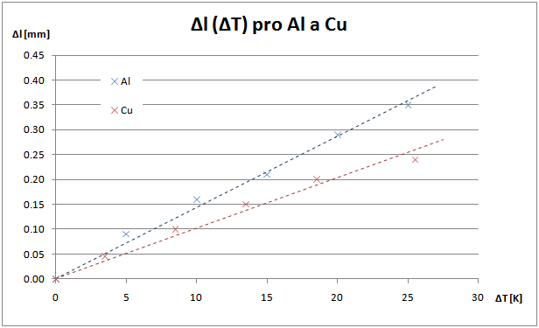

# 5. Nejistoty měření

* Nejistotu určíme jako směrodatnou odchylku aritmetického průměru
$$u\left(x\right)=\sqrt{\frac{1}{n\left(n-1\right)}\sum_{k=0}^{n}{{\left(x_{k}-\overline{x}\right)}^{2}}}$$

* Pro součinitel teplotní délkové roztažnosti α potom vychází

$$u\left(α_{Al}\right)=5,1*{10}^{-6} {\text{K}}^{\text{-1}}$$

$$u\left(α_{Cu}\right)=3,8*{10}^{-6} {\text{K}}^{\text{-1}}$$

# 6. Závěr

Výsledný součinitel teplotní délkové roztažnosti je tedy

$α_{Al}=\left(2,55 ±0,51\right)*{10}^{-5} {\text{K}}^{\text{-1}}$ pro hliník

$α_{Cu}=\left(1,87 ±0,38\right)*{10}^{-5} {\text{K}}^{\text{-1}}$ pro měď

Vzhledem k malému počtu měření a celkové citlivosti experimentu na drobné strkání do stolu, apod. nám vychází součinitel teplotní délkové roztažnosti s velkou nepřesností, ale poměrně blízko tabulkovým hodnotám ($2,4*{10}^{-5} {\text{K}}^{\text{-1}} pro Al a 1,7*{10}^{-5} {\text{K}}^{\text{-1}} pro Cu$).

Závislosti prodloužení vzorku na změně teploty jsou dle očekávání lineární pro oba zkoumané vzorky.